Урок алгебры и начала анализа в 10 классе.

Тема: «Применение производной к исследованию функции на монотонность и экстремумы»

Учитель: Ледяева Т.А.

Цели:
- Обобщить и систематизировать материал по данной теме. Учить наблюдать, рассуждать, анализировать.
- Учить задавать вопросы, учить сотрудничеству, сотворчеству, провести диагностику усвоения системы знаний и умений и ее применения для выполнения практических заданий стандартного уровня с переходом на более высокий уровень.
- Содействовать рациональной организации труда, развивать познавательные процессы, память, воображение, мышление, внимание, выработать самооценку в выборе пути, критерий оценки своей работы и работы товарища, учить грамотной математической речи.

Тип урока: урок обобщения и систематизации.

Организационные формы обучения: индивидуальная работа, групповая.

Структура урока:
- Мотивационная беседа с последующей постановкой цели.
- Систематизация теоретических знаний.
- Закрепление:
  - Решение тренировочных упражнений (индивидуальная работа).
  - Анализирование практической работы.
  - Индивидуальная проверка домашней работы по готовым ключам (самооценка).
  - Работа с графиками производных функций (групповая работа со слайд проектором).
- Самостоятельная работа.
- Домашнее задание.

Ход урока:
- Мотивация учения.
Здравствуйте, ребята! Я рада вас видеть.
Посмотрите друг на друга, улыбнитесь, ведь веселому человеку легче добиться успеха. А успех нам необходим. Посмотрите на название темы урока. Она выбрана не случайно. Она встречается на вступительных экзаменах в ВУЗы, на ЕГЭ. Тема очень важная и не очень простая, поэтому будем учиться сотрудничеству, сотворчеству, учиться наблюдать, анализировать, делать выводы, учиться задавать вопросы, учиться грамотной математической речи. И все это для того, чтобы получить хорошие знания.

- Систематизация теоретических знаний.
Исследовать функцию на монотонность и экстремумы
Найти область определения функции
Найти производную функции
Решить уравнение f′(x)=0
Определить знак производной
Если f′(x)>0, то функция возрастает
Определить виды особых
точек

Если f′(x)<0, то функция убывает

Точки максимума

Точки излома

Точки разрыва

Точки перегиба

Точки минимума

Задание: проследить во время работы на уроке, какие виды точек нами не рассматривались?

- Закрепление.

У доски два человека выполняют задания:
Исследовать функцию на монотонность и экстремумы:
- у=(х-5)²(2х+8);
- у=$\frac{х^{2}}{1−х}$.

С классом анализируем работу ученика 10 класса и ставим оценку.(Все задания надо оформить разным цветом). Включается легкая музыка.

1. Исследовать функцию на монотонность и экстремумы
у=$\frac{1}{3}$х³-$\frac{5}{2}$х²+6х-19.
Решение: у′=х²-5х+6,
у′=0, х²-5х+6=0,
х₁=2, х₂=3

Ответ: функция возрастает на (-∞;2],[3;+∞), убывает на [2;3], х=2 – точка максимума, х=3 – точка минимума.

2. Докажите, что функция у=sinx-5x является убывающей на всей числовой прямой.
Решение: у′=cosx-5,
y′=0, cosx-5=0,
cosx=5.
Уравнение решений не имеет, значит функция не имеет стационарных точек и у′‹ 0 при всех значениях аргумента. Следовательно, данная функция является убывающей на всей числовой прямой.

3.По графику исследуйте функцию на монотонность и экстремумы.
-8
О
4
8
х
у
Функция возрастает на (-∞;-8], [4;8), убывает на [-8;4], (8;+∞),
х=-8 – точка максимума
х=4 – точка минимума
х=8 – точка разрыва

4.Сделать эскиз графика.
Функция возрастает на (-∞;-6], [2,7] , убывает на [-6;0), (0;2] , [7;+∞).
-6
у
х
7
2
О

5.При каких значениях параметра р функция у=$\frac{5}{3}$х³+рх²+5х-14 возрастает на всей числовой прямой?

Решение: у′=5х²+2рх+5.
Так как у=у(х) возрастает на R , следовательно у′>0 при х℮R => 5х²+2рх+5≥0. Значит D>0.
D=4p²-100
4p²-100>0
Значит, при pє(-∞;-5] U [5;+∞) данная функция возрастает на всей числовой прямой.

После проверки и анализа работы ученика, проверяем задания учащихся у доски. Ставим оценку.

Индивидуальная работа. Проверка домашней работы по готовым ключам. Самооценка своей работы.

Графическая работа со слайд проектором. Учащиеся задают вопросы по графикам производных функций и сами на них отвечают.

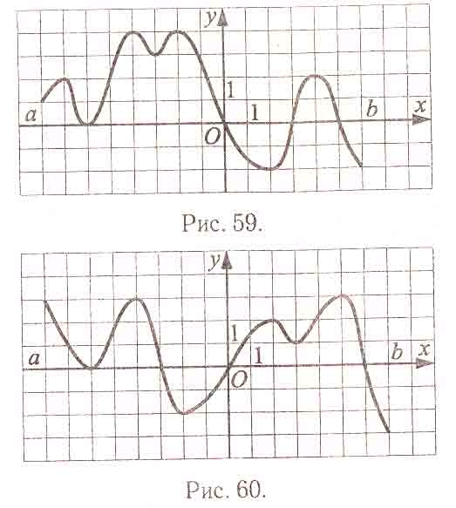

- Самостоятельная работа.
Задания на экране. Учитель задает вопросы, а учащиеся отвечают на них и ответы записывают на листочке. Оценка сообщается на следующем уроке.
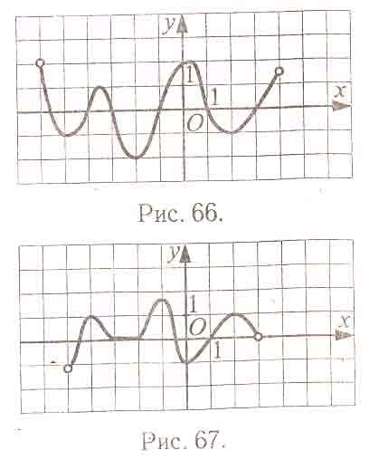

Вопросы к графикам производных функций:
  - Укажите количество точек максимума.
  - Укажите количество точек минимума.
  - Сколько промежутков возрастания?
  - Сколько промежутков убывания?
  - Найдите сумму точек минимума.
  - Найдите наибольшую длину промежутка возрастания.
  - В скольких точках касательная к графику функции наклонена к оси Ох под углом 45º?

5. Домашнее задание.

На цветных листочках раздаются графики производных и вопросы, на которые должны ответить учащиеся.

